附件2
统计报表填报指南
一、进入网站
打开浏览器，输入网址：http://124.42.45.176:8081/，即可跳转至系统登录界面如下图所示。输入用户名（为YS打头的一串字符），初始密码与用户名一样（注意字母要大写），输入验证码，点击登录按钮即可。
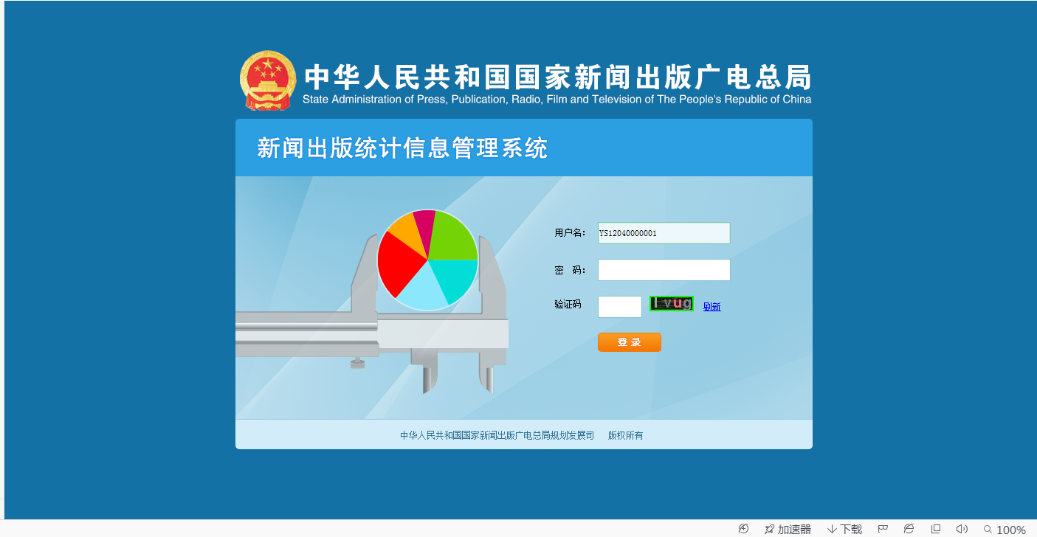
二、进入用户首页
系统登录成功后，即可看到用户首页界面如下。在用户首页中，点击“派发任务待办”区域中的红色字体，可进入报表录入界面。“单位状态”区域可以查看到报表状态。右上角“修改密码”可以改动密码。
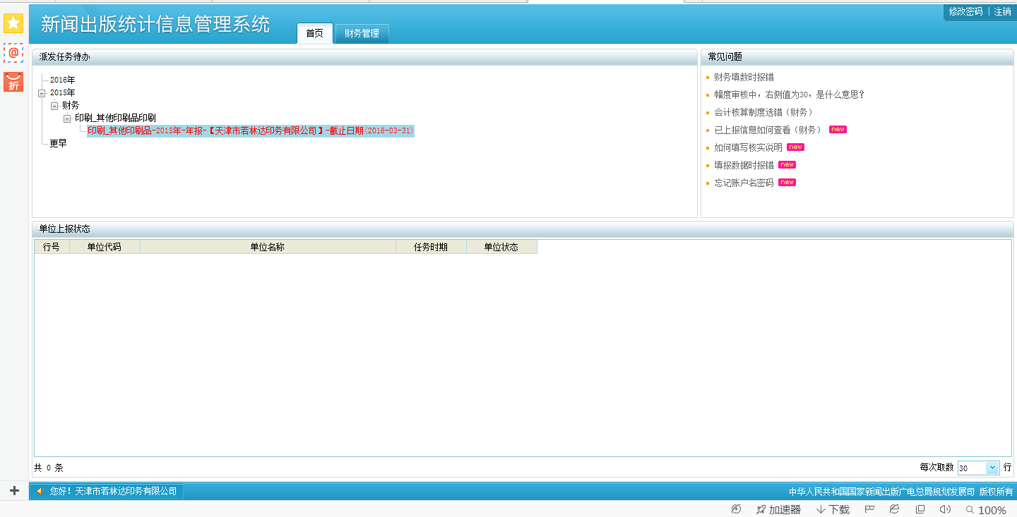
这里是待办任务，点击红色字可填报相应报表。填报完成后会消失。
这里是上报状态，如填报成功提交完成，报表会出现在这里，后面的状态会变成“审核中”。
在这儿修改密码
三、填报报表
点击红色字体任务后，首先在这里点一下箭头，包装装潢和其他印刷品企业直接点选下面出现的“执行企业会计核算单位”
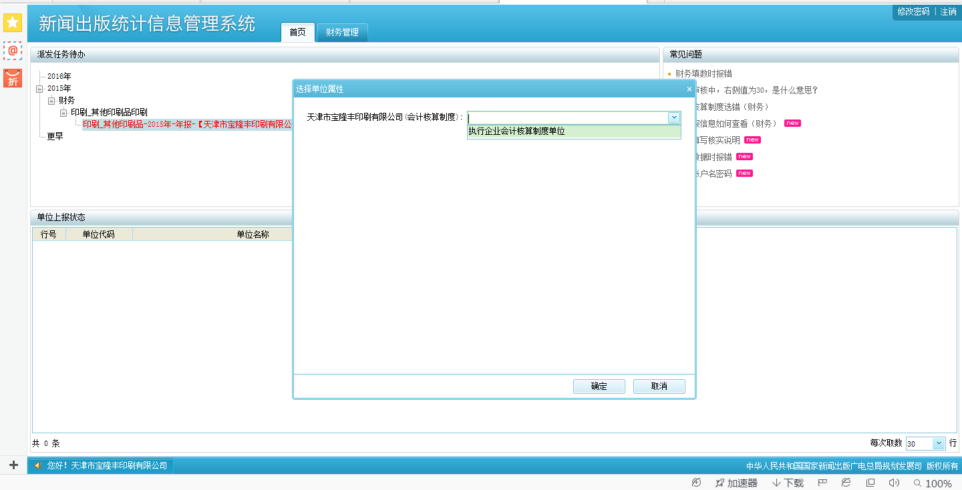
这里需要点一下，然后点确定！
首次填报需要填一下单位信息，这个页面里的白色空格都需要填，否则后面不能提交，灰色空格不用管是自动生成的。填好后，点击左侧的“新闻出版企业财务状况与经营成果统计表”。
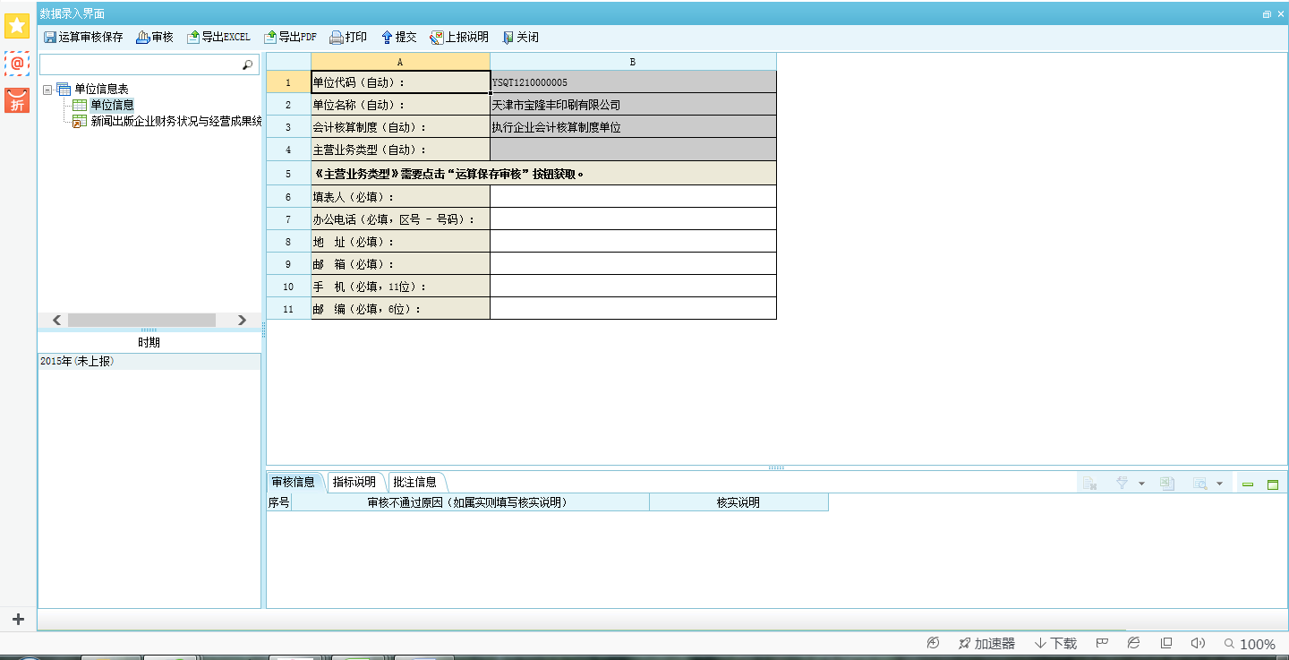
白色空格都需要填报，灰色空格不用管。填好后点“运算审核保存”即可。
填好后点这里，可以进入填报财务报表。
企业业财务状况与经营成果统计表：
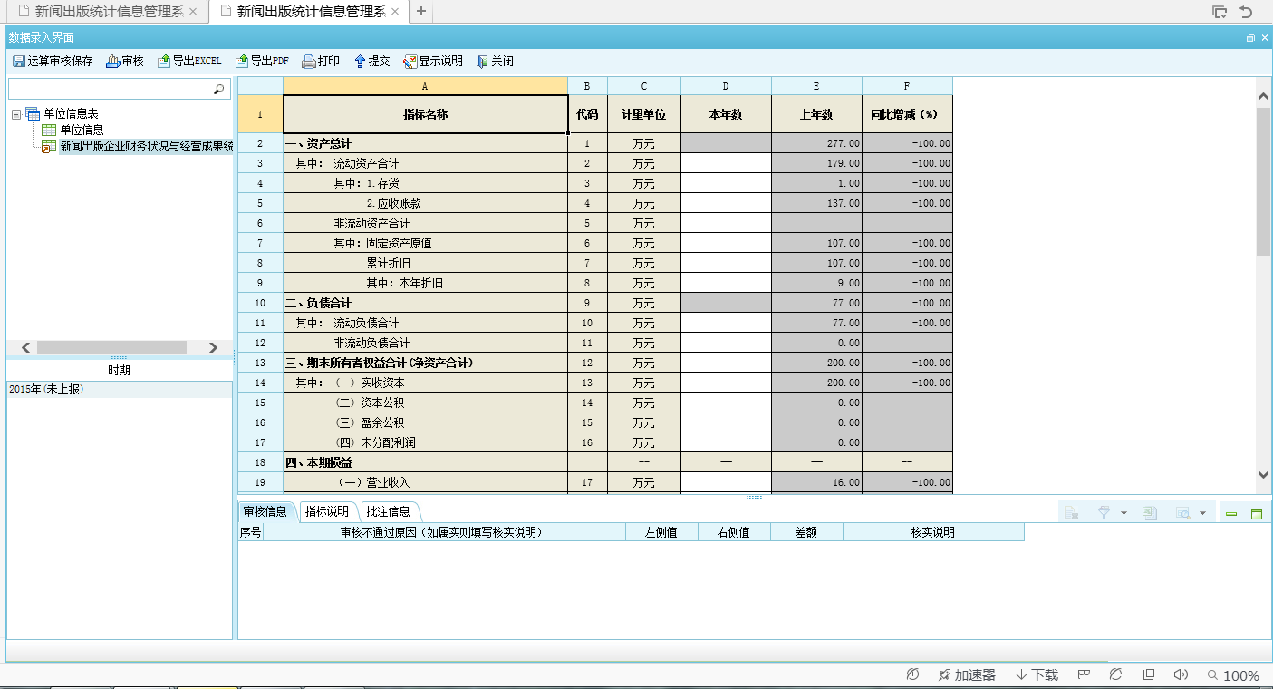
注意“上年数”，由于今年第一年填报，所以这里没数字，不用管它。

白色空格需填报，灰色是自动生成不用填。
注意，所有指标单位均为“万元”，别填错单位！
完成表内所有内容的填报后，点击工具栏中的“运算审核保存”按钮，即可实现已填报数据的系统自动计算、初审和保存。此时，若报表指标录入有错误或变动较大的数据，相应的单元格会变成红色标记，在表格下方对应的“审核信息”栏会显示审核不通过原因，请根据审核信息的提示进行检查，如果数据属实请双击后面的“核实说明”，在弹出窗口中如实填写说明。
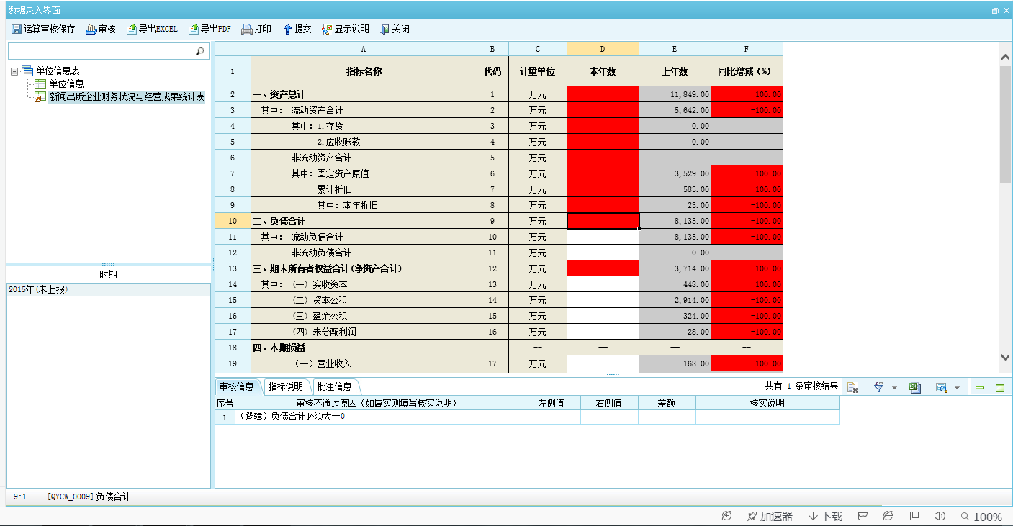
注意，“运算审核保存”后，红色部分是报错的，下面对应“审核信息”里有错误原因。
点红色格，相应错误原因在这里显示。
如果数据没错，在这里填写说明就可以。
数据无误后，点这里提交即可。
注意，写完核实说明后，报错并不会消失，但只要每条报错都对应有核实说明，即可点击“提交”按钮，提交成功即完成填报了。

